

Mata Kuliah | : | Praktikum-Pemrograman Berbasis Objek
Program Studi | : | D4 – Teknik Informatika
Semester | : | 3
Kelas | : | TI 2D
NIM | : | 254107020077
Nama | : | Naufal Farhan Nur Ramadhan
Jobsheet Ke- | : | 01

Laporan Jobsheet

Perbedaan Procedural dan OOP
Langkah | Jawaban/Deskripsi
1. | Procedural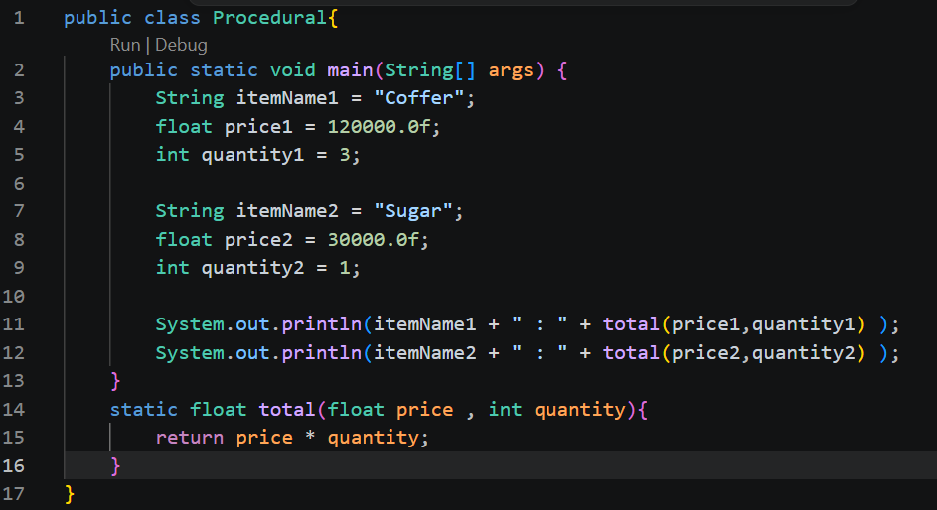
2 | OOP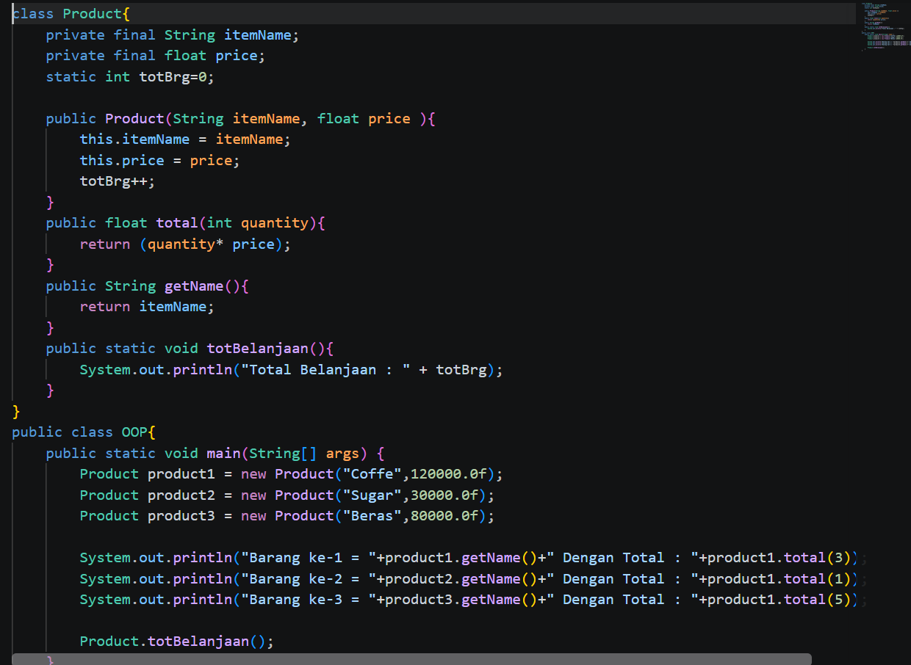

Praktikum Percobaan 1
Langkah | Jawaban/Deskripsi
1. | Bike  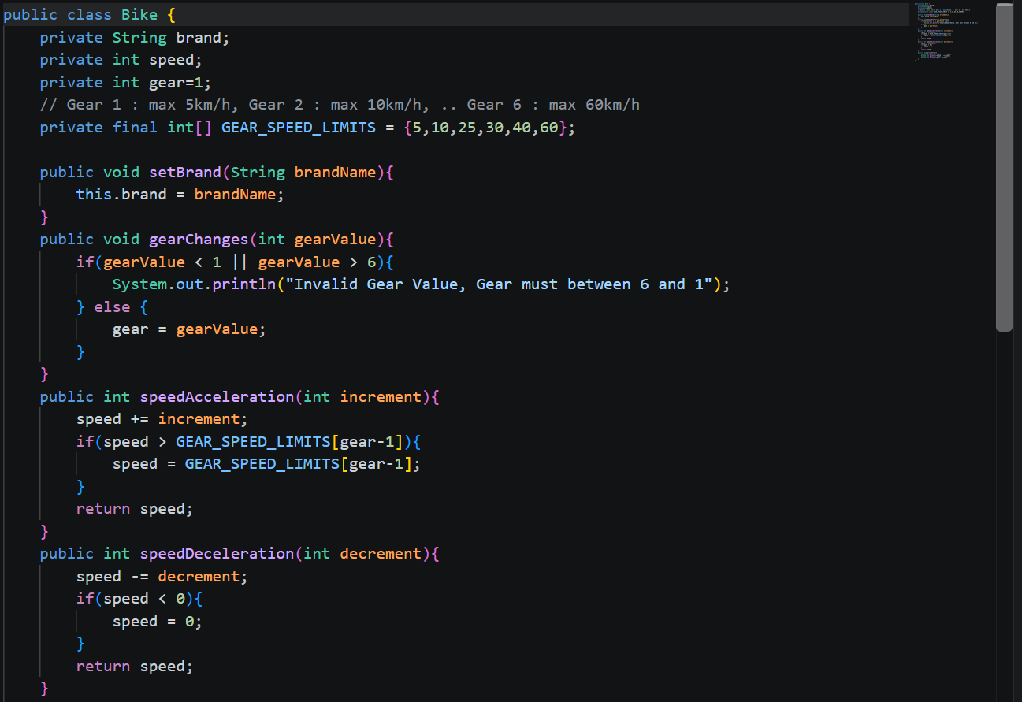  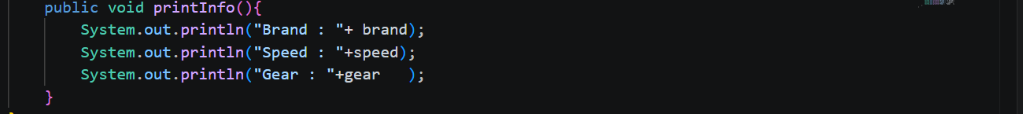
2 | BikeDemo  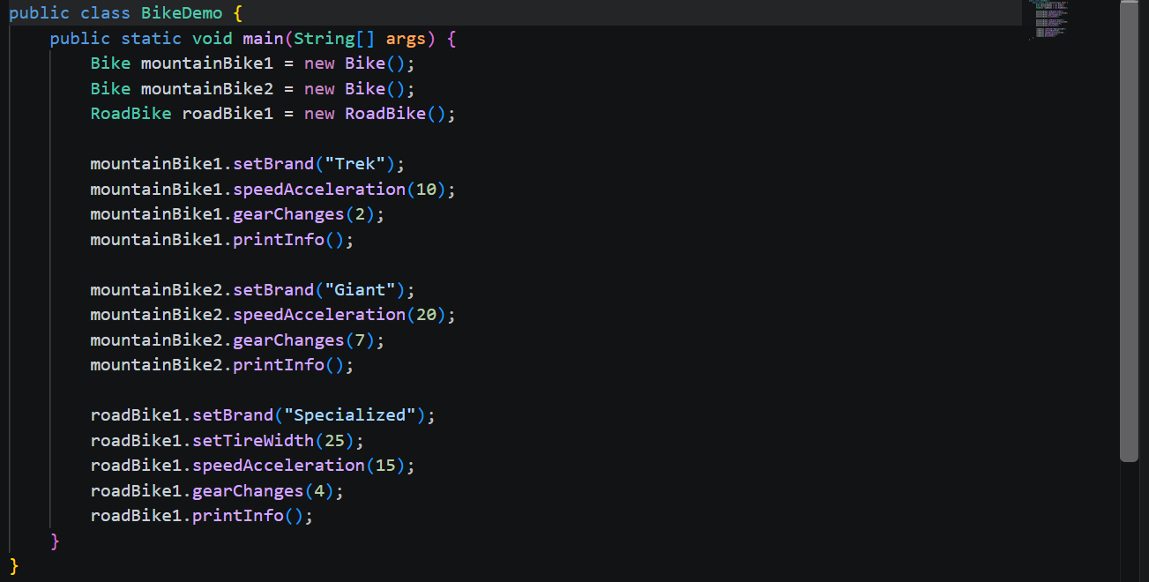
3 | Hasil :  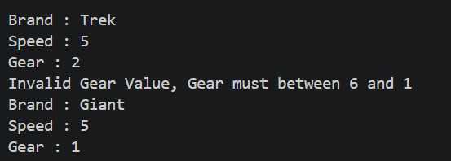

Praktikum Percobaan 2
Langkah | Jawaban/Deskripsi
1. | RoadBike  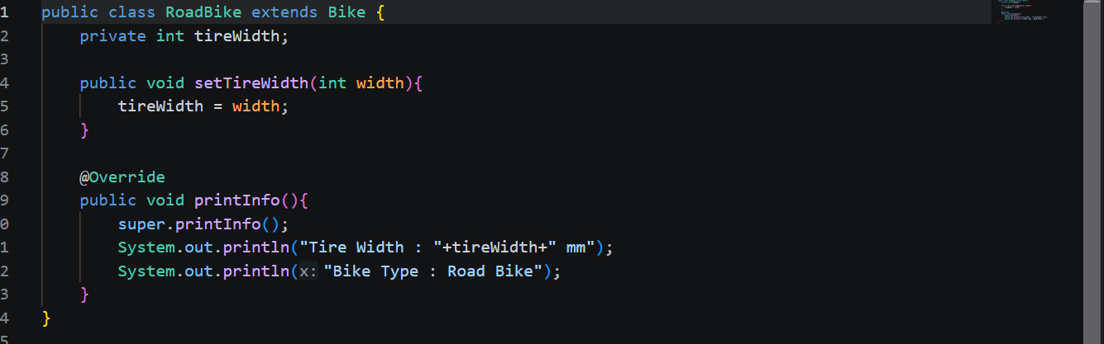
2 | Hasil :  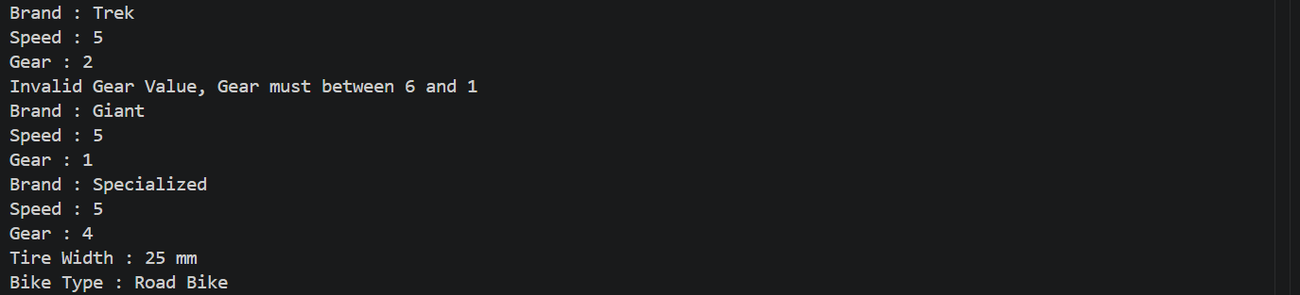

Tugas Praktikum
Langkah | Pertanyaan/Perintah | Jawaban
1. | Foto 4 buah objek di sekitar kalian dengan 2 objek di antaranya merupakan objek yang  mengandung konsep pewarisan (inheritance), contoh: kulkas, kursi, meja ruang tamu, meja  belajar sehingga diketahui meja ruang tamu dan meja belajar mewarisi objek meja! | 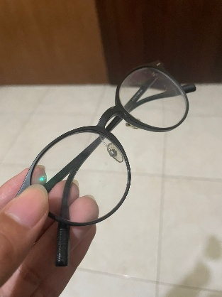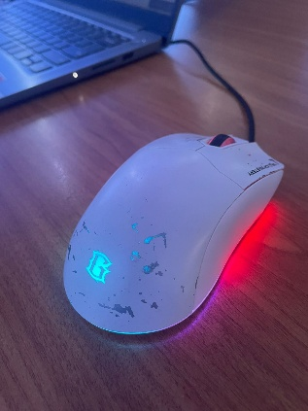  1.Kacamata, 2.Mouse, 3.KamataKamera(turunan), 4.MouseGaming(turunan)
2 | Lakukan pengamatan terhadap 4 objek tersebut untuk menentukan atribut dan methodnya! | 1.Kacamata  -Atribut{warna, mines, tipeLensa, diameter}  -Method{diPakai, gantiLensa, diLepas}  2.Mouse  -Atribut{Sensi, Warna, Merk, Status}  -Method{turnOn, turnOff, adjust,}  3.KacamataKamera(turunan)  -Atribut{ warna, mines, tipeLensa, diameter, baterai,}  - Method{diPakai, diBersihkan, gantiLensa, diLepas, rekam, charge}  4. MouseGaming(turunan)  -Atribut{Sensi, Warna, Merk, Status, lampuRGB, macro}  -Method{turnOn, turnOff, adjust, autoClick, gantiLampu}
3 | Berdasarkan 4 buah objek tersebut, buat class nya dalam Bahasa pemrograman Java! | 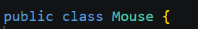
4 | Perlu diperhatikan bahwa terdapat dua class hasil pewarisan sehingga perlu menambah satu  class baru sebagai class yang mewarisi dua class tersebut!
5 | Tambahkan dua atribut untuk setiap class! | 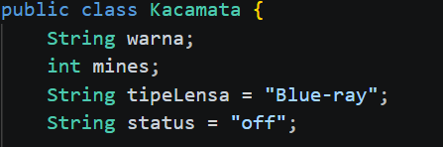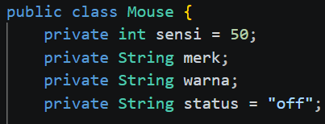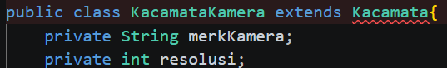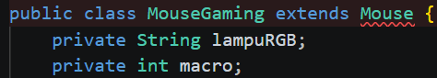
6 | Tambahkan tiga method untuk setiap class termasuk method cetak informasi! | 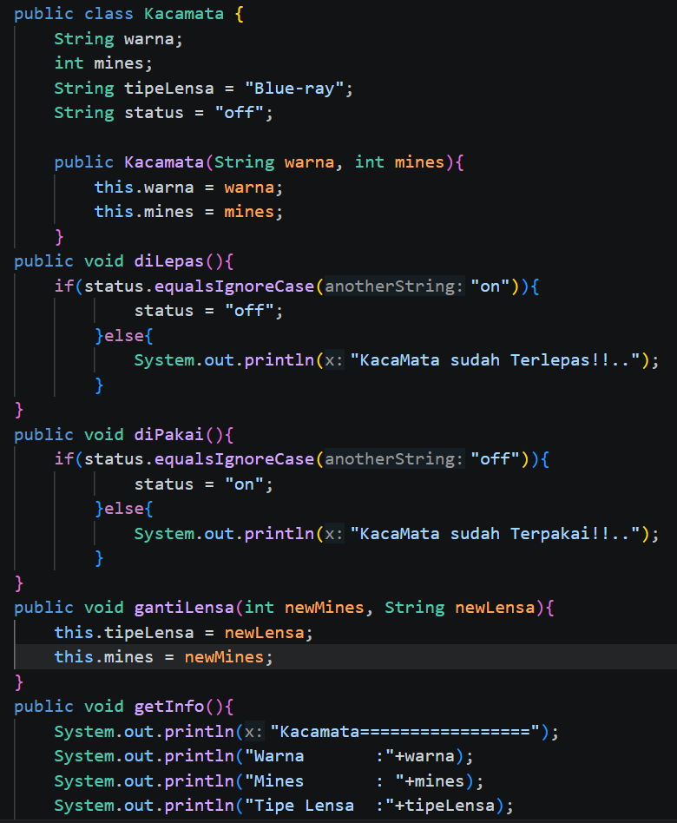  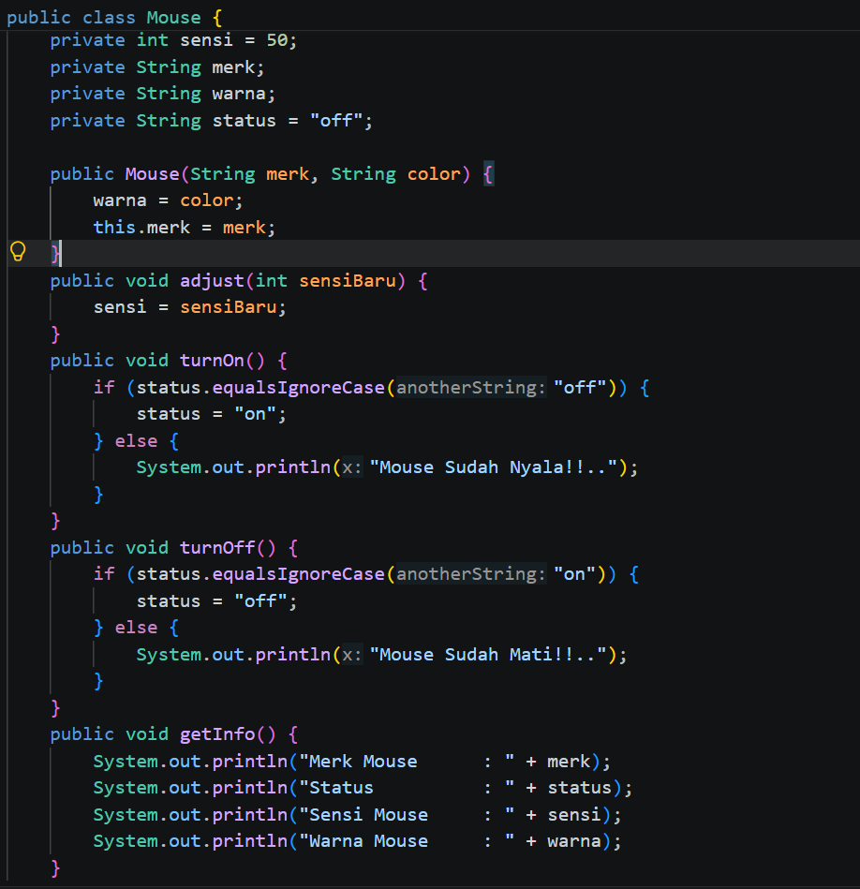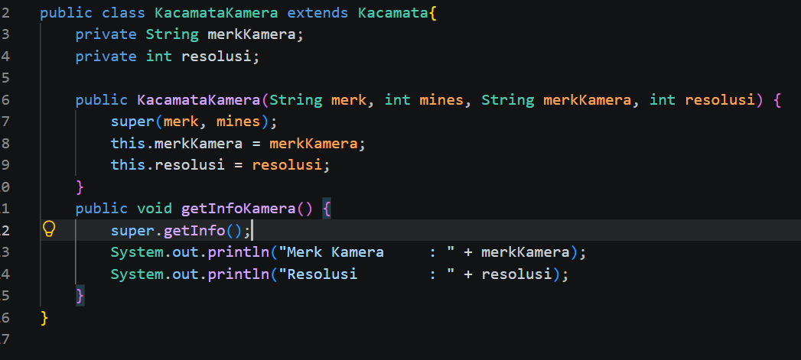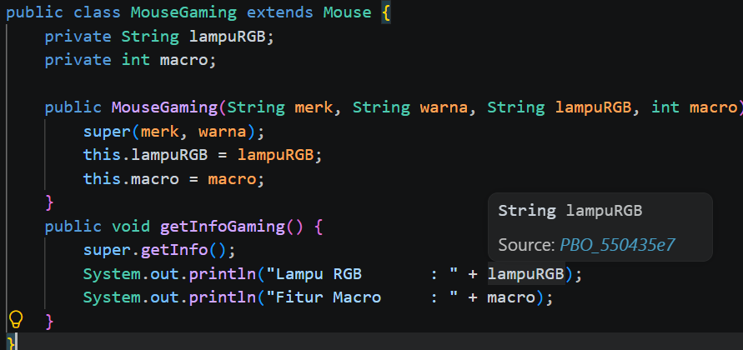
7 | Tambahkan satu class Demo sebagai main! | 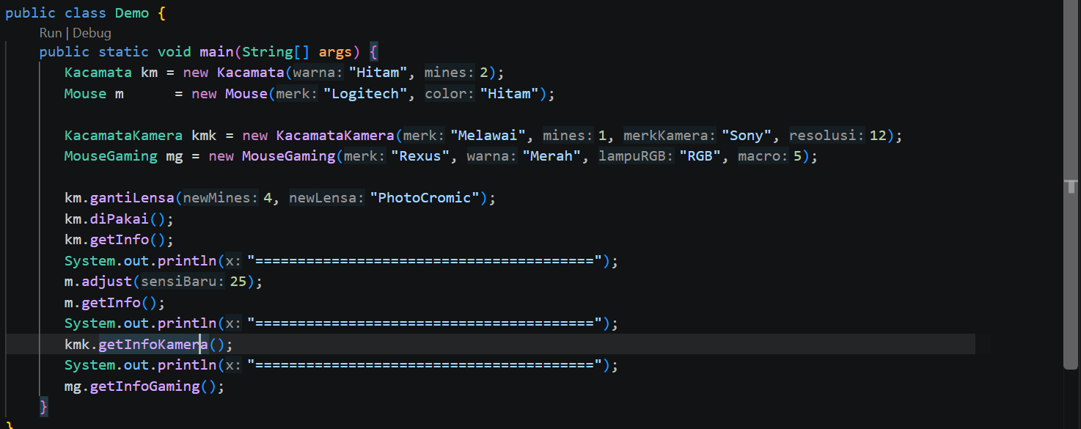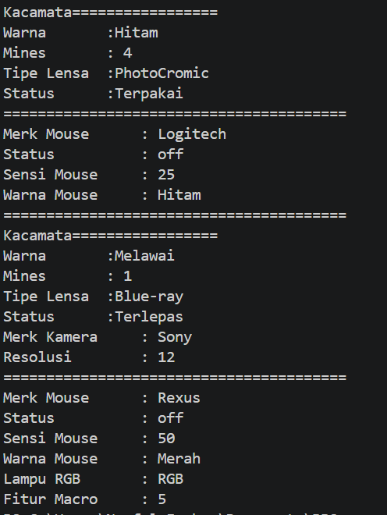

5. Pertanyaan
1. Jelaskan perbedaan antara object dengan class!
Class adalah blueprint nya atau Wadahnya , dan Object adalah Benda nyata nya
2. Jelaskan alasan gear dan brand dapat menjadi atribut dari object Bike!
Karna pada dunia nyata Sepeda pada umumnya memang memiliki Merek dan Gear
3. Sebutkan salah satu kelebihan utama dari pemrograman berorientasi objek dibandingkan dengan pemrograman prosedural!
Kelebihan utama yang dimiliki pemrograman berorientasim objek dibandingkan dengan prosedural adalah ketika kita memerlukan objek atau variable baru kita tidak perlu menambahkan ke kodenya variabel baru, kita cukup membuat objeknya dengan menginisiasinya sekaligus variabel atribut-atributnya.
4. Apakah diperbolehkan melakukan pendefinisian dua buah atribut dalam satu baris kode seperti “public String nama, alamat;”?
Melakukan pendefinisian dua buah atribut dalam satu baris kode diperbolehkan
5. Pada class RoadBike, jelaskan alasan atribut brand, speed, dan gear tidak lagi ditulis di dalam class tersebut!
Pada class Roadbike kita memakai metode pewarisan atau inheritance dengan menuliskan kode extends Bike, yang artinya kita melanjutkan atau mewarisi atribut dan fungsi yang dimiliki oleh class Bike

